|  |  |
| --- | --- |
| **Gerb-BMSTU_01** | **Министерство науки и высшего образования Российской Федерации**  **Федеральное государственное бюджетное образовательное учреждение**  **высшего образования**  **«Московский государственный технический университет**  **им. Н.Э. Баумана**  **(национальный исследовательский университет)»**  **(МГТУ им. Н.Э. Баумана)** |

ФАКУЛЬТЕТ **Информатика и системы управления**

КАФЕДРА **Компьютерные системы и сети (ИУ6)**

НАПРАВЛЕНИЕ ПОДГОТОВКИ **09.03.01 Информатика и вычислительная техника**

**Отчет**

**по домашнему заданию**

**Тема:** Поток в транспортной сети. Алгоритм Форда-Фалкерсона

**Дисциплина:** Дискретная математика

|  |  |  |  |  |
| --- | --- | --- | --- | --- |
| Студент | ИУ6-42Б |  |  | С.В. Астахов |
|  | (Группа) |  | (Подпись, дата) | (И.О. Фамилия) |
|  |  |  |  |  |
| Преподаватель |  |  |  | В.В. Гуренко |
|  |  |  | (Подпись, дата) | (И.О. Фамилия) |

Москва, 2021

Задание

16 вариант

*Общая формулировка задания:*

Сеть в виде взвешенного орграфа задана матрицей Ω пропускных способностей ориентированных ребер. При помощи алгоритма Форда – Фалкерсона определить максимальный поток 𝜑𝑚𝑎𝑥 , доставляемый от источника 𝑠 = 𝑥1 к стоку 𝑡 = 𝑥12 и указать минимальный разрез, отделяющий 𝑡 от 𝑠.

Оптимизационную часть алгоритма реализовать в виде коррекции потока хотя бы на одном увеличивающем маршруте.

Матрица Ω: см. по номеру варианта.

*Матрица весов:*

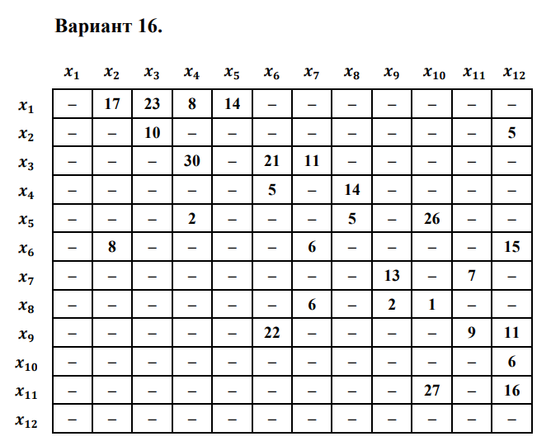

Теоретические сведения

Теорема 1: Если (s, …, xi, …, t) — путь от источника к стоку и все ребра на этом пути ненасыщенные, то величину потока на этом пути и, следовательно, во всей сети, можно увеличить на значение δ\*.

Где δ\* = min{δ(xi, xj)} = min{c(xi, xj) - 𝜑(xi, xj)}.

Теорема 2: Если (s, …, xi, …, t) — маршрут от источника к стоку, такой, что все прямые ребра на нем ненасыщенные, а поток по всем обратным ребрам строго >0 (такой маршрут назовем увеличивающим), тогда на всех прямых ребрах такого маршрута поток 𝜑 можно увеличить на ε\*, а на все обратных — уменьшить на ε\*. При этом поток в сети возрастет на ε\*.

Где ε\*= min{δ\*, 𝜑\*},

δ\* = min{δ(xi, xj)} = min{c(xi, xj) - 𝜑(xi, xj)}

𝜑\* = min{𝜑(xi, xj)}

Теорема 3: Поток в сети достигает максимального значения 𝜑max тогда и только тогда, когда в сети не существует ни одного увеличивающего маршрута.

Теорема 4 (теорема Форда-Фалкерсона): Для любой сети с одним источником и одним стоком величина максимального потока 𝜑max от источника к стоку равна пропускной способности минимального разреза.